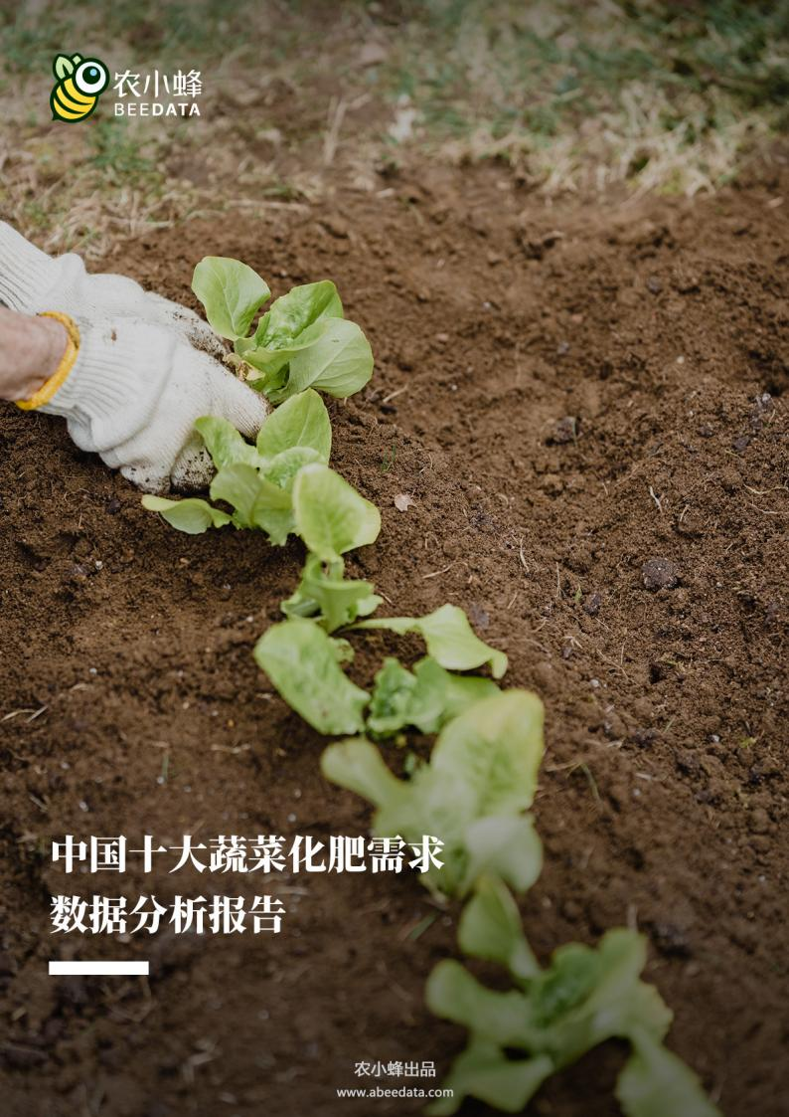



AUTHORS

研究和撰

王家梅
首席分析师
产品研发部

刘新
设计师
产品研发部


BE EDT
abeedata.com

本报告作者具有专业胜任能力,保证报告所采用的数据均来自合规渠道,分析逻辑基于作者的 职业理解,本报告清晰准确地反映了作者的研究观点,力求独立、客观和公正,结论不受任何
第三方的授意或影响,特此声明。

农小蜂不会因为接收人接受本报告而将其视为客户。本报告仅在相关法律许可的情况下发
放,并仅为提供信息而发放,概不构成任何广告。

本报告的信息来源于已公开的资料,农小蜂对该等信息的准确性、完整性或可靠性不作任何 保证。本报告所载的资料、意见及推测仅反映农小蜂于发布本报告当日的判断。在不同时 期,农小蜂可发出与本报告所载资料、意见及推测不一致的报告。农小蜂不保证本报告所含 信息保持在最新状态。同时,唯恒农业对本报告所含信息可在不发出通知的情形下做出修改,
投资者应当自行关注相应的更新或修改。

在任何情况下,本报告中的信息或所表述的意见均不构成对任何人的投资建议。在任何情况 下,农小蜂 、农小蜂员工或者关联机构不承诺投资者一定获利,不与投资者分享投资收益,也
不对任何人因使用本报告中的任何内容所引致的任何损失负任何责任。

本报告版权仅为农小蜂所有,未经书面许可,任何机构和个人不得以任何形式翻版、复制、发 表或引用。如征得农小蜂同意进行引用、刊发的,需在允许的范围内使用,并注明出处为 “农
小蜂数据",且不得对本报告进行任何有惊原意的引用、删节和修改。

农小蜂出品 , 转载请标明出处; 禁止商用转载, 违规转载法律必究 。

核⼼观点 CORE OPINIONS

1. 国家发展和改⾰委员会价格司于 2020 年 8 ⽉ 24 ⽇发布的《全国农产品成本 收益资料汇编−2019》数据显⽰： 2018 年， 全国 31 个省（⾃治区、直辖市） 以 及 34 个⼤中城市“设施茄⼦、设施⻩⽠、设施番茄、设施菜椒、露地菜花、露 地⻩⽠、露地茄⼦、露地番茄、露地菜椒、露地圆⽩菜、露地萝⼘、露地⼤⽩菜、 露地⾖⻆、露地⻢铃薯”每亩化肥平均费⽤与⽤量均以设施茄⼦居⾸，露地⾖⻆、
露地⻢铃薯相对较低。

2. 纳⼊统计范围的“番茄（西红柿） 、⻩⽠、茄⼦、圆⽩菜、菜椒、⼤⽩菜、⻢ 铃薯、菜花、萝⼘、⾖⻆”⼗⼤蔬菜露天种植及设施种植每亩化肥平均费⽤在 162.14 元~766.23 元之间不等，平均⽤量在 25.49 公⽄~81.87 公⽄之间不等， 除设施茄⼦、露地萝⼘外，全国 31 个省（⾃治区、直辖市）蔬菜种植每亩化肥
费⽤与⽤量平均⽔平均整体低于全国 35 个⼤中城市平均⽔平。

3. 化肥需求以复混肥、氮肥、钾肥为主。从全国 31 个省（⾃治区、直辖市）
⼗⼤蔬菜平均化肥投⼊费⽤分布来看，除“设施菜椒、露地茄⼦、露地圆⽩
菜、露地萝⼘”4 种蔬菜表现为“复混肥>氮肥>磷肥>钾肥”外，“设施茄⼦、 设施⻩⽠、设施番茄、露地菜花、露地⻩⽠、露地番茄、露地菜椒、露地⼤⽩ 菜、露地⾖⻆、露地⻢铃薯”均表现为“复混肥>氮肥>钾肥>磷肥”。从全国 34 个⼤中城市⼗⼤蔬菜平均化肥投⼊费⽤分布来看，“设施茄⼦、设施番茄、 设施菜椒、露地⼤⽩菜、露地萝⼘、露地⻢铃薯”6 种蔬菜整体表现为“复混 肥>氮肥>磷肥>钾肥”；“露地茄⼦、露地番茄、露地⻩⽠、露地菜椒”4 种蔬 菜整体表现为“复混肥>钾肥>磷肥>氮肥”；“设施⻩⽠、露地⾖⻆”2 种蔬菜 整体表现为“复混肥>氮肥>钾肥>磷肥”；“露地菜花、露地圆⽩菜”2 种蔬菜
整体表现为“复混肥>钾肥>氮肥>磷肥”。

1

以上内容仅为本文档的试下载部分，为可阅读页数的一半内容。如要下载或阅读全文，请访问：https://d.book118.com/105324334313011100

